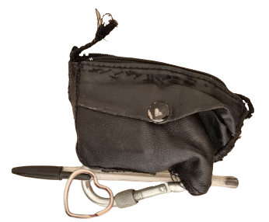
Portachiavi a portafogli:

Il Portachiavi Multifunzione è un accessorio estremamente versatile e pratico. Oltre al classico anello portachiavi, è dotato di un portafoglio integrato con diverse soluzioni di chiusura: cerniera, velcro e bottone a incastro (si può anche magnetico). Questo permette di riporre in modo sicuro carte di credito, banconote e monete.

Inoltre, il portachiavi è dotato di un anello aggiuntivo per fissare una borraccia o una piccola bottiglia. Può essere facilmente agganciato a cintura, pantaloni o altro grazie al suo design compatto e funzionale.

Ma le sorprese non finiscono qui! Il Portachiavi Multifunzione può essere personalizzato con ulteriori accessori opzionali come un fischietto, una torcia, un accendino o persino un puntatore laser. È anche presente un secondo anello portachiavi a forma di cuore, dal quale pende una penna con un sistema di aggancio rinforzato con del ferro filato aggrovigliato.

Questa invenzione rappresenta la soluzione ideale per chi cerca un accessorio pratico, sicuro e altamente personalizzabile, in grado di soddisfare molteplici esigenze in ogni situazione.
